Exercicios de conversión de unidades

Unidades de capacidade

1. 128 KB
Cantos bytes son?
Cantos bits?

2. 64 Gbits
Cantos bits son?
Cantos bytes?

3. 2048 Bytes
Cantos bits son?
Cantos Kbytes?

4. 256 Mbits
Cantos bits son?
Cantos bytes?

5. 512 Gbytes
Cantos TeraBytes son?

6. 16 MB
Cantos Kb son?

7. 64 GB
Cantos KB son?

8. Conversión de unidades de capacidade

a) Cantos bits hai en 124 MB?

b) Cantos Kbytes hai en 1024 Mbits

c) Teño 3 módulos de memoria: 1 módulo de 8Gbits e 2 módulos de 512MB. Cantos GB de
memoria RAM teño?

Sistemas binario e decimal
1. Transforma os 10 primeiros números de decimal a binario
0 |  | 3 |  | 6 |  | 9
1 |  | 4 |  | 7 |  | 10
2 |  | 5 |  | 8

2. Transforma os seguintes números decimais ao sistema binario
a) 24₁₀₎ =
b) 57₁₀₎ =
c) 373₁₀₎ =
d) 1024₁₀₎ =
3. Transforma os seguintes números binarios ao sistema decimal
a) 110011₂₎ =
b) 1010101₂₎ =
c) 10101010₂₎ =
d) 1111111111₂₎ =
4. Transforma a octal
a) 110011₂₎ =
b) 1010101₂₎ =
c) 10101010₂₎ =
d) 1111111111₂₎ =
5. Transforma a hexadecimal
a) 110011₂₎ =
b) 1010101₂₎ =
c) 10101010₂₎ =
d) 1111111111₂₎ =
6. Transforma de octal a hexa ou de hexa a octal según corresponda:
a) 63₈₎ =
b) A8₁₆₎ =
c) 21₈₎ =
d) 6A0₁₆₎ =

Representación de caracteres

1. Representa o teu nome en código ASCII utilizando a táboa dos apuntes. Primeiro toma nota dos códigos decimais que representan cada letra (ollo ás maiúsculas), logo pásaos a hexadecimal e finalmente a binario.
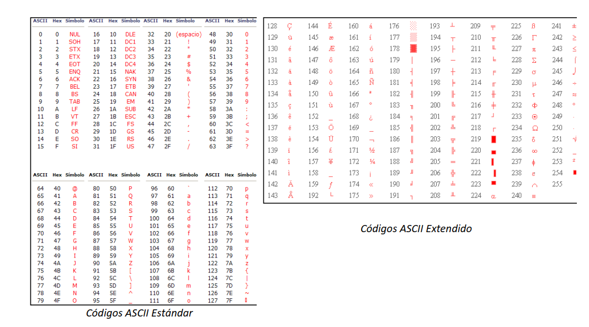
O teu nome en código decimal (ASCII): 83101114103105111
O teu nome en código hexadecimal: 53657267696F
O teu nome en código binario:0101 0011‬110 0101111 0010‬110 0111110 1001110 1111‬

2. Representa o teu nome en código UTF-8 utilizando as táboas utf do seguinte enlace:
https://unicode-table.com/en/
O teu nome en binario: U+0073 U+0065 U+0072 U+0067 U+0069 U+006F
O teu nome en hexadecimal:
Podes comprobar o resultado nesta web.

